

《面向对象程序分析设计期末作业》
作业报告

年级： 2023级
学院：计算机与大数据学院
专业： 计算机科学与技术
组员： 李泽聿（后端开发）
学号： 102301237
组员： 吴君凯（前端开发）
学号： 102301121

实验时间：2025－2026学年第一学期

需求分析

功能需求
根据课设要求，体育赛事直播可视化系统需要实现以下功能：
- 比赛管理：创建新的比赛，设置比赛标题、描述、开始时间、主队和客队信息
- 实时数据同步：支持比赛事件的实时同步，包括得分、球员动作等
- 比赛列表查询：提供所有比赛的列表信息，方便用户选择观看
- 实时观看：通过Server-Sent Events (SSE) 技术实现比赛信息的实时流式传输
- 事件可视化：支持球权转换、犯规、2分进球、3分进球、罚球、盖帽、球出界等事件的可视化
- 技术统计：支持球队和球员的技术数据统计

非功能需求
- 性能要求：系统应能实时处理和传输比赛事件，延迟低
- 可靠性：系统应稳定运行，数据存储安全可靠
- 扩展性：系统应支持扩展新的比赛事件类型和可视化效果
- 安全性：使用JWT令牌确保比赛管理操作的安全性
- 易用性：提供简洁明了的API接口，方便前端集成

系统架构

架构设计
系统采用经典的三层架构设计：
- 表示层：GameController，处理HTTP请求和响应
- 业务逻辑层：GameService，实现核心业务逻辑
- 数据访问层：RedisUtils，封装Redis操作

Uml建模

类图
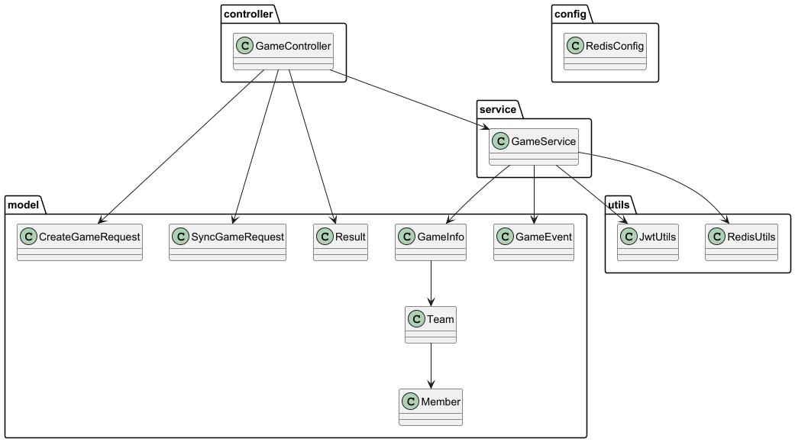

用例图
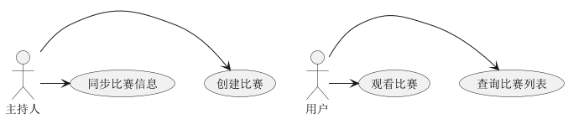

观看比赛的时序图
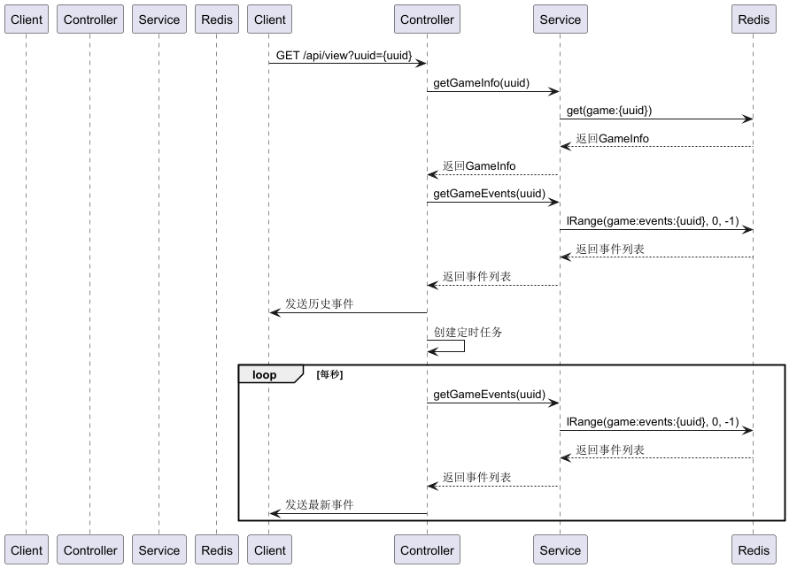

创建比赛的时序图
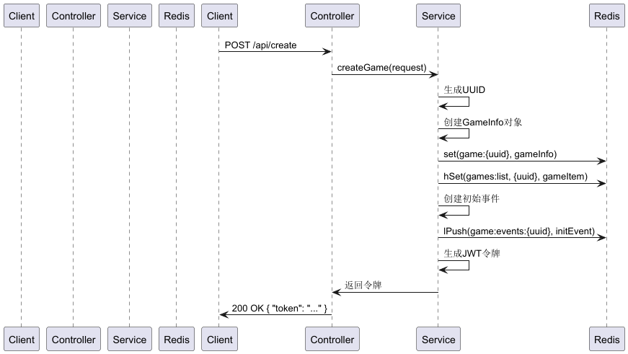

项目结构
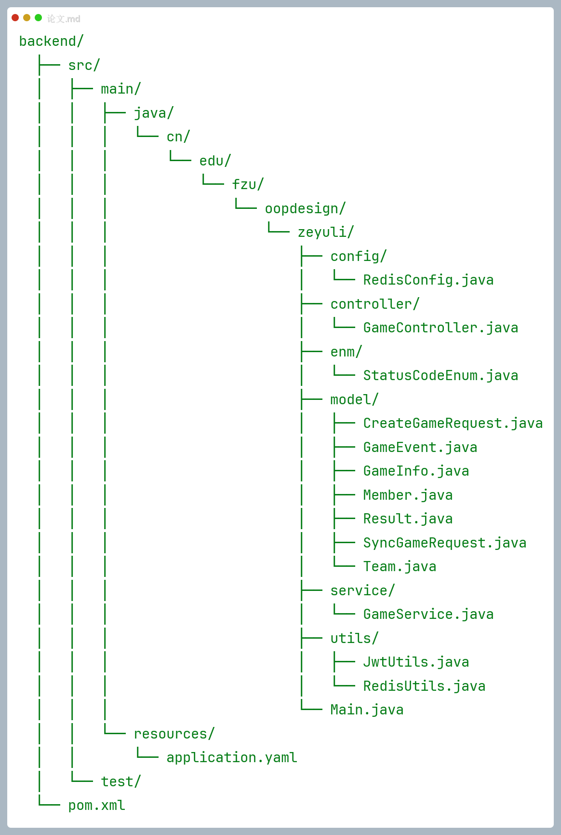

接口测试
在阿里云服务器(106.15.90.163:10086)上进行。

创建比赛接口以及响应
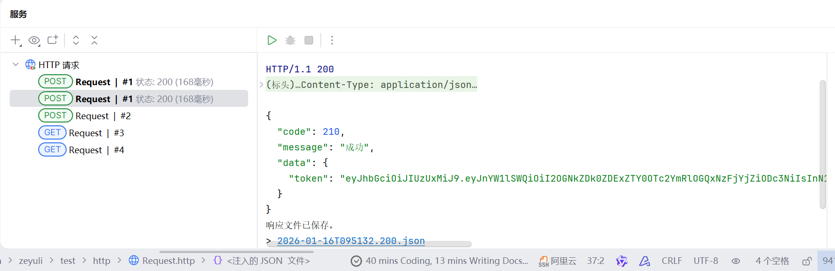

上传比赛信息
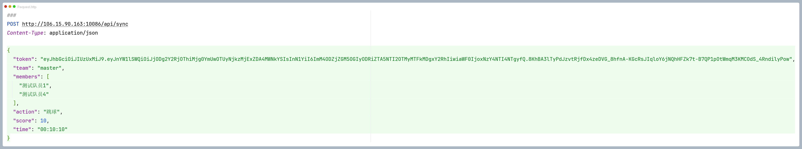
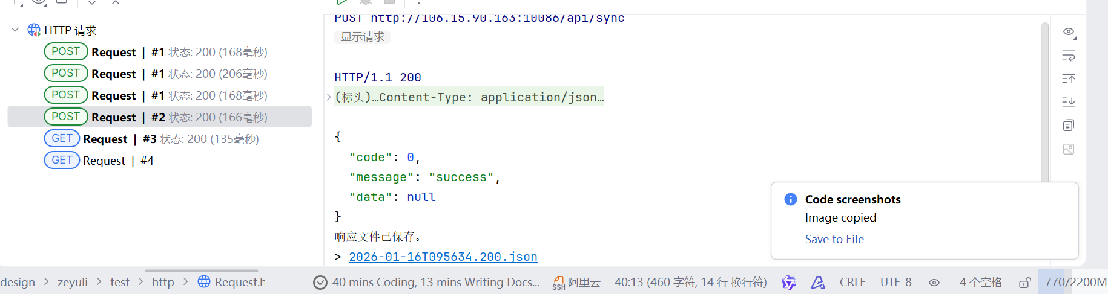

获取比赛列表

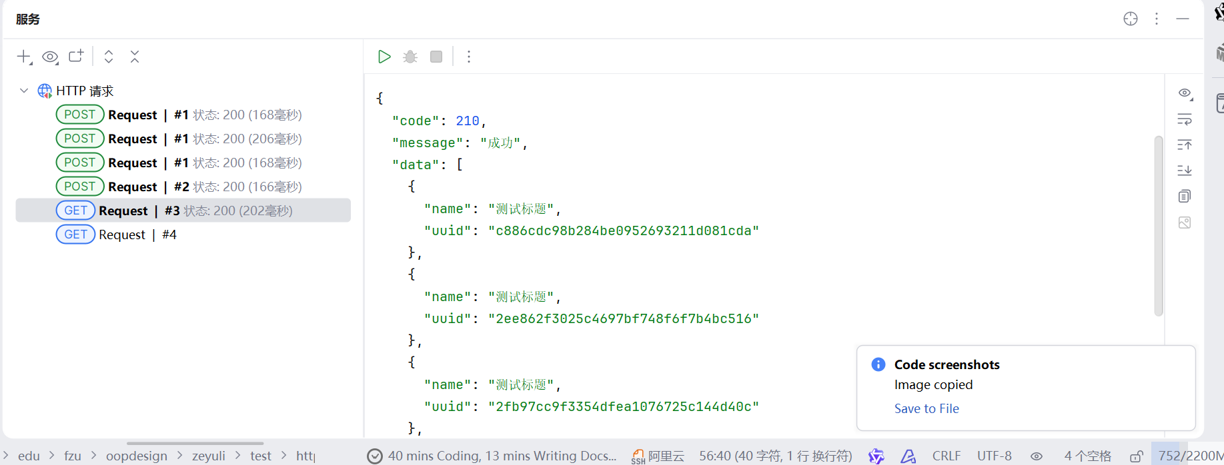

观看比赛
流式传输
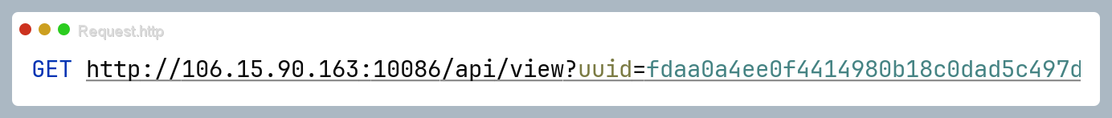
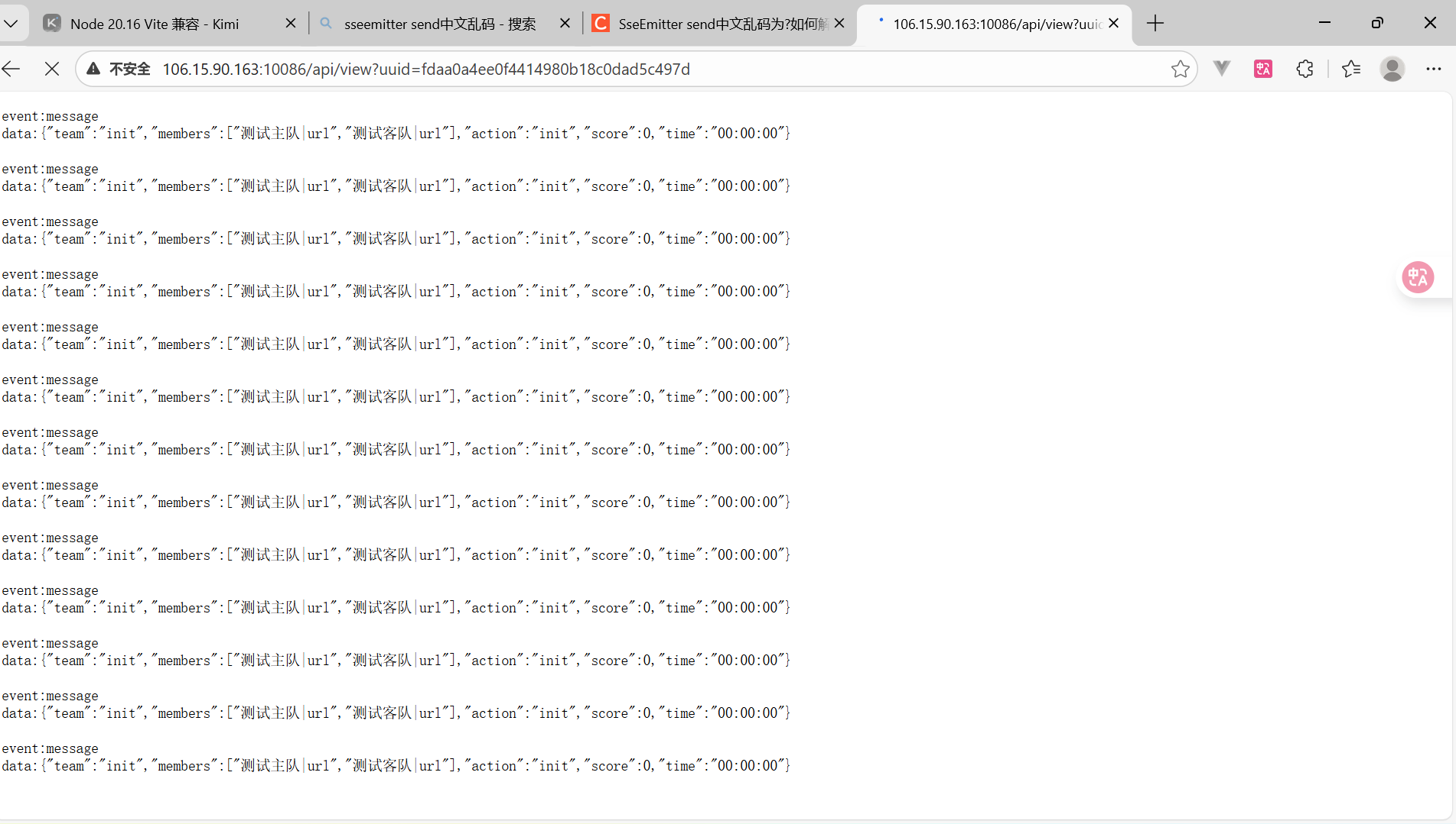

前端设计与实现

技术选型与架构
为了实现高性能的实时赛事直播与流畅的三维可视化效果，前端采用了现代化的 Vue 3 Ecosystem。
- 核心框架：Vue 3 (Composition API) + Vite。利用 Vite 的极速构建能力和 Vue 3 的组合式 API 实现逻辑复用。
- 状态管理：Pinia。相比 Vuex 更轻量，用于管理全局的用户 Token、当前比赛 UUID 以及实时比分数据。
- UI 组件库：PrimeVue (Aura Theme)。使用了 Card, Menubar, Toast 等组件，快速构建了响应式、美观的交互界面。
- 三维引擎：Three.js。这是本项目的核心亮点，用于在浏览器中通过 WebGL 渲染比赛场地、球员模型及实时动画。
- 网络通信：
  - HTTP: 使用原生 fetch API 封装通用请求工具，拒绝臃肿的第三方库。
  - SSE: 使用浏览器原生 EventSource 接口对接后端的 Server-Sent Events 流，实现毫秒级数据同步。

前端架构图
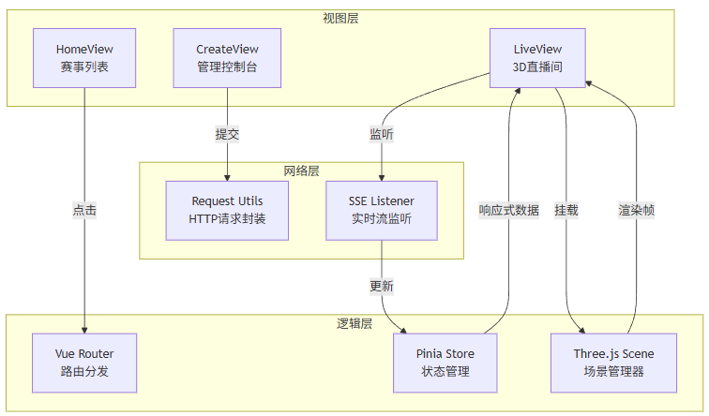

核心模块实现
- 实时数据同步机制
为了解决传统轮询带来的高延迟和服务器压力，前端采用了 Server-Sent Events (SSE) 技术。
在 LiveView.vue 中，我们建立了长连接监听 /api/connect/{uuid} 接口。当后端 Redis 消息队列捕获到 GameEvent 时，前端会通过 onmessage 回调接收 JSON 数据。
- 数据流向：后端推送事件 -> EventSource 接收 -> 解析 JSON -> 更新 Pinia 状态（比分板） -> 触发 Three.js 动画。
- 断线重连：虽然 SSE 具有自动重连机制，我们在代码中增加了错误监听，确保直播的稳定性。
- 基于 Three.js 的可视化渲染引擎
这是前端开发中最具挑战性的部分。为了将抽象的文本事件转化为直观的 3D 动画，我们设计了一个事件驱动的渲染循环。
- 场景初始化：
  - 创建 THREE.Scene，配置环境光与平行光。
  - 根据比赛元数据动态加载场地纹理。
  - 根据后端返回的 members 列表，在场地上实例化代表球员的几何体。
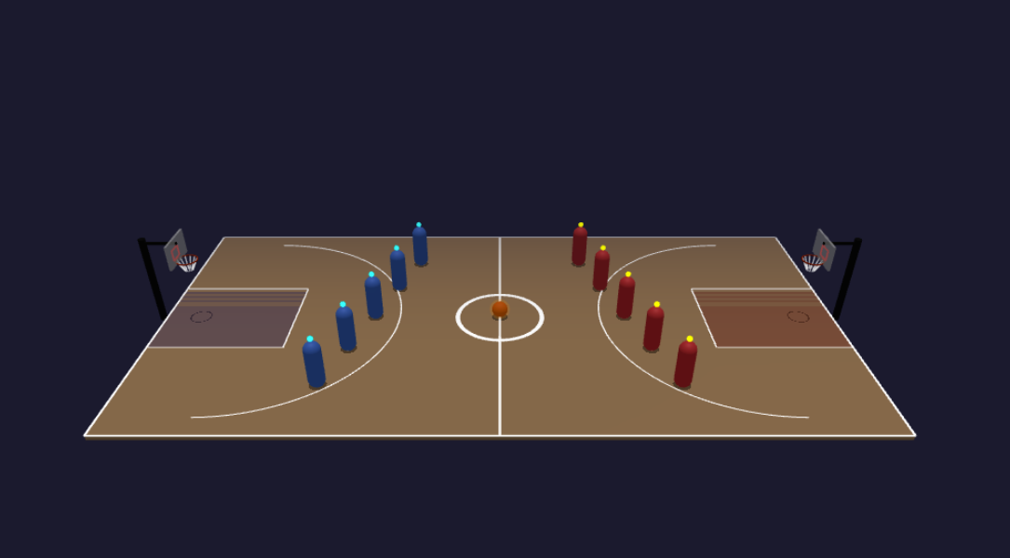
- 动画映射系统： 前端维护了一个动作映射表。当 SSE 收到特定类型的事件时，触发对应的补间动画：
  - GOAL 事件：触发足球沿抛物线轨迹飞入球门，同时触发粒子特效。
  - FOUL 事件：裁判模型（或指示器）移动到犯规坐标，场景色调瞬间变红警示。
  - GAME_OVER 事件：镜头拉远，通过 Overlay 显示最终比分。
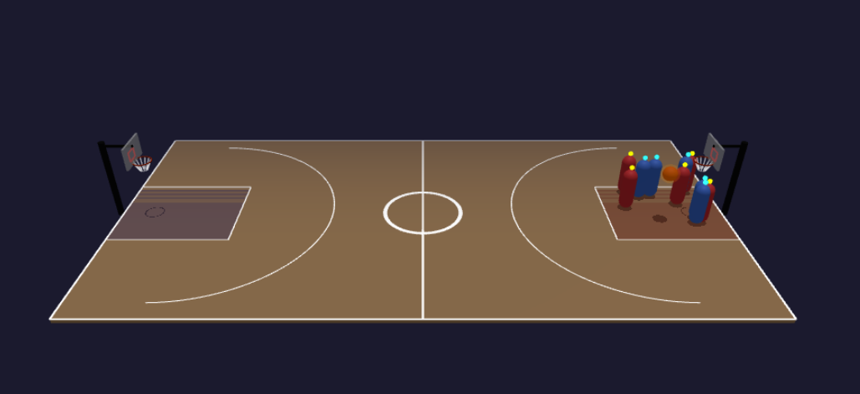
图中双方正在激战。
- 管理员控制台
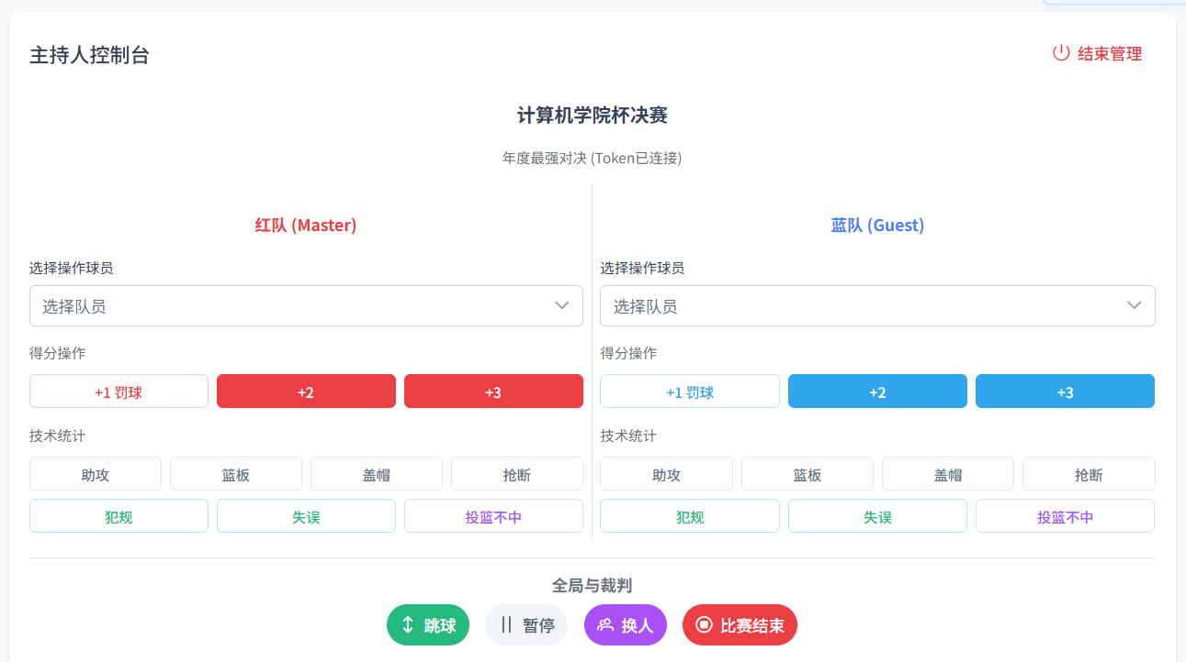
为了配合后端的鉴权机制，主持人控制台实现了基于 Token 的指令发送。
- Token 管理：在 CreateGameView 创建比赛成功后，后端返回的 JWT Token 被 Pinia 自动存储。
- 指令发送：后续的 sync 同步操作（如“进球”、“犯规”）都会自动在 Header 中携带该 Token，确保只有主持人有权修改比赛状态。

前后端交互时序分析
下图展示了从主持人发送指令到观众看到 3D 动画的全过程：
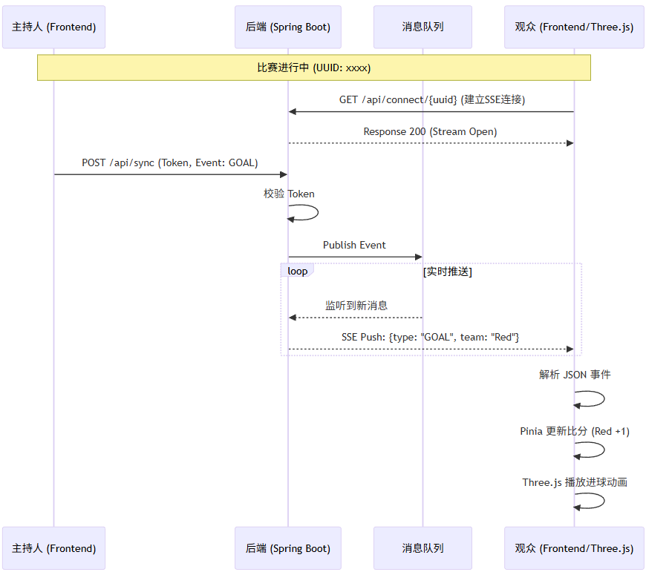

遇到的问题与解决方案
- 开发时的跨域问题 (CORS)：
  - 问题：前后端分离开发时，前端端口 5173 访问后端 10086 被浏览器拦截。
  - 解决：在 vite.config.js 中配置 server.proxy，将 /api 请求代理转发至目标服务器，开发环境无缝对接。
- Three.js 渲染性能优化：
  - 问题：并在创建大量球员模型时，页面帧率下降。
  - 解决：使用 InstancedMesh 技术复用几何体，大幅降低 Draw Call 次数；同时在组件销毁时严格清理 Geometry 和 Material，防止 WebGL 内存泄漏。

总结

系统特点
- 实时性：使用SSE技术实现比赛事件的实时传输，延迟低
- 可扩展性：基于Redis的发布/订阅机制，支持水平扩展
- 安全性：使用JWT令牌确保比赛管理操作的安全性
- 易用性：提供简洁明了的RESTful API接口
- 可靠性：Redis持久化确保数据安全

改进方向
- 事件类型扩展：增加更多比赛事件类型，如投篮不中、抢断等 数据分析：添加比赛数据分析功能，提供实时统计和预测
- 多平台支持：开发移动端应用，支持iOS和Android平台 缓存优化：进一步优化Redis缓存策略，提高系统性能

总结
本项目成功实现了体育赛事直播可视化的核心功能，采用面向对象分析与设计方法，构建了清晰的系统架构。通过Java Spring Boot框架和Redis技术，实现了比赛的创建、同步和实时观看功能。通过 Vue 3 构建的响应式界面与 Three.js 的结合，本项目成功实现了一个低延迟、可视化的体育赛事直播系统。前端不仅完成了对后端 API 的完整对接，更通过 3D 动画提升了用户体验，达到了课程设计的预期目标。项目具有良好的扩展性和可维护性，为后续功能扩展和性能优化提供了坚实的基础。

